**СРС 5**

Вложенные циклы

Задание 16.1.

Результат: 01234123452345634567

Задание 16.2.

Результат: 002036

Задание 16.3.

Результат: 01512

Задание 16.5.

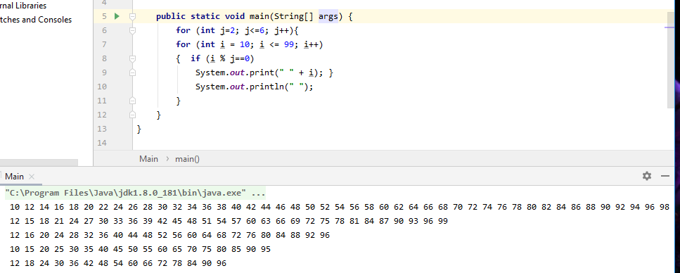

Задание 16.6.

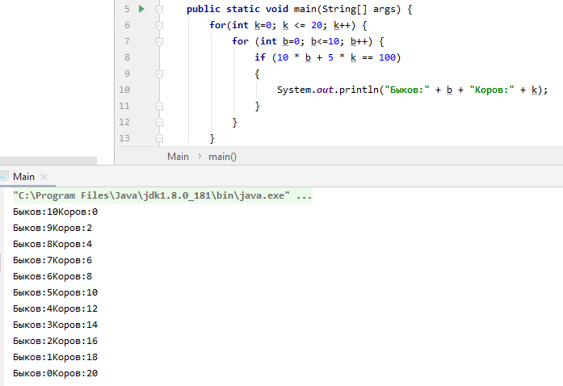

Задание 16.8.

Код:

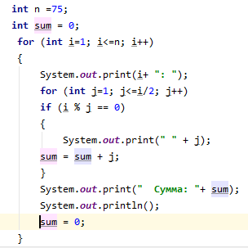

Результат:

